**Конспект урока по теме: «Познание человеком мира и самого себя»**

**Цель:** сформировать у учащихся представление о процессе познания мира и самого себя.

**Задачи:**

*Образовательные:*

1. Выявить характерные черты самопознания.

2. Проследить развитие способностей человека.

3. Изучить ключевые понятия и термины: «Познание», «Самосознание», «Самопознание», «Самооценка», показав их роль в познании мира и жизни человека.

*Развивающие:*

1. Развивать умение работать с учебником.

2. Развивать умения участвовать в дискуссии и в эвристической беседе.

3. Стимулировать способность учащихся анализировать, выделять главное, доказывать, определять и объяснять понятия, ставить и разрешать проблемы.

*Воспитательные:*

1. Формировать навыки работы в группе.

2. Формировать культуру умственного труда.

3. Формировать познавательную активность школьников.

4. Способствовать воспитанию нравственных, эстетических, трудовых, и других качеств личности, а также коммуникативных способностей.

**Тип урока:** урок изучение нового материала.

**Форма организации познавательной деятельности:** фронтальная, групповая.

**Методы:**

1. Словесный

2. Печатно-словесный

3. Частично-поисковый

4. Объяснительно-иллюстративный

5. Проблемный

**Приемы:**

1. Заполнение схемы

2. Анализ рисунка

**Средства:**

1. Учебник: Виноградова Н. Ф., Городецкая Н. И., Иванова Л. Ф. под редакцией Боголюбова Л. Н., Ивановой Л. Ф. Обществознание. 6 класс: учебник для образовательных учреждений. – М.: Просвещение, 2015. – 111 с.

2. Баранов П. А., Воронцов А. В., Шевченко С. В. Обществознание: полный справочник. – М.: АСТ: Астрель, 2012. – 478 с.

3. Клименко А. В., Румынина В. В. Обществознание: учебное пособие для школьников. – М.: Дрофа, 2013. – 507 с.

**Планируемые результаты обучения:**

*Предметные:* определять социальные факторы становления личности и конкретизировать их примерами; анализировать реальные социальные ситуации, выбирать адекватные способы познания; систематизировать информацию и представлять её в виде схемы.

*Метапредметные:*

Коммуникативные: самостоятельно организовывать учебное взаимодействие в группе; выдвигать версии решения проблемы, осознавать конечный результат; работать по алгоритму.

Регулятивные: определять последовательность промежуточных целей с учетом конечного результата, составлять план последовательности действий.

Познавательные: осуществлять расширенный поиск информации; анализировать, сравнивать, классифицировать и обобщать факты и явления; давать определения понятиям.

*Личностные:* развитие творческих способностей через активные формы деятельности; формирование мотивированности и направленности на активное и созидательное участие в общественной жизни

**План урока**

I. Понятие «Познание». Процесс познания мира и самого себя.

II. Самопознание и самосознание человека.

|  |  |  |
| --- | --- | --- |
| **Этап урока** | **Деятельность учащихся** | **Деятельность учителя** |
| *I. Организационный момент* | - Учащиеся готовятся к уроку. Со звонком на урок приветствуют учителя. | - Учитель со звонком приветствует учащихся. Отмечает отсутствующих на уроке. |
| *II. Проверка домашнего задания* | - Учащиеся отвечают домашнее задание учителю, а затем сдают задание-тренажер по теме: «Особенности подросткового возраста». | - Учитель проводит устный опрос по теме: «Особенности подросткового возраста».  - Учитель собирает у учащихся домашнее задание-тренажер по теме: «Особенности подросткового возраста». |
| *III. Актуализация знаний* | - Учащиеся отвечают на вопросы учителя, чтобы вспомнить материал, который они изучали ранее. Эти знания им потребуются на данном уроке. | - Учитель задает вопросы учащимся, чтобы они вспомнили материал прошлых уроков, который понадобится на этом уроке.  Вопросы:  1. Вспомните определение понятия «человек» с точки зрения биологического фактора и социального.  2. Назовите признаки отличия человека от животного. Какой вывод можно сделать, исходя из этих признаков?  3. Вспомните определение следующих понятий: «личность», «индивид», «индивидуальность». Какие качества характеризуют личность? В чем отличие понятий «личность» и «индивид»? |
| *IV. Формулирование проблемных вопросов урока* | - Учащиеся чертят вместе с учителем схему, которая поможет им сформулировать проблемный вопрос на урок.  - Учащиеся вместе с учителем формулируют проблемный вопрос на урок: *«Почему процесс познания мира начинается с процесса познания самого себя?».* | - Учитель вместе с учащимися чертят схему, которая поможет учащимся сформулировать проблемный вопрос на урок. *(см. Приложение № 1).*  - Учитель вместе с учащимися формулируют проблемный вопрос на урок: *«Почему процесс познания мира начинается с процесса познания самого себя?»* |
| *V. Изучение нового материала* | -Учащиеся, исходя из проблемного вопроса, формулируют тему урока.  - Учащиеся записывают **тему урока: «Познание человеком мира и самого себя».**  - Учащиеся совместно с учителем формулируют цель и задачи урока.  *- Учащиеся записывают первый пункт плана: понятие «Познание». Процесс познания мира и самого себя.*  - Учащиеся записывают определение понятия «познание» в тетрадь.  - Учащиеся самостоятельно выписывают определение, что значит «познание самого себя» стр. 18 учебника, а затем поясняют, как они поняли.  -Учащиеся делятся на 4 группы, затем придумывают сценки, обсуждают как происходит процесс познания человеком окружающего мира. Результаты своей работы заносят в схему.  Для выполнения задания группы могут использовать учебник по обществознанию стр. 18.  -Учащиеся записывают информацию, которую диктует учитель.  - Учащиеся вместе с учителем делают микровывод по первому пункту плана.  *- Учащиеся записывают второй пункт плана: самопознание и самосознание человека.*  -Учащиеся самостоятельно заполняют схему: «Самосознание дает возможность…/ В процессе самосознания оценивают…», используя учебник на стр. 18-19.  - Учащиеся записывают информацию, которую диктует учитель.  - Учащиеся работают с рисунком на стр. 19 в учебнике, а затем отвечают на вопросы учителя. | - Учитель просит учащихся, исходя из проблемного вопроса, сформулировать тему урока.  - Учитель помогает учащимся в формулирование темы урока. Учитель просит записать тему урока в тетрадь. **Тема урока:** **«Познание человеком мира и самого себя».**  - Учитель просит учащихся сформулировать цель урока (что должны изучить на уроке) и задачи урока (что необходимо сделать, чтобы цель была выполнена).  *- Учитель просит учащихся записать первый пункт плана: понятие «Познание». Процесс познания мира и самого себя.*  - Учитель предлагает учащимся записать определение понятия **«познание»** - это потребность в знаниях о себе, об окружающем мире, о смысле и назначении своей жизни.  - Учитель просит учащихся, чтобы они самостоятельно выписали определение, что значит **«познание самого себя»** стр. 18 учебника, а затем пояснили, как они его поняли.  -Учитель говорит учащимся, что человек, взаимодействуя с окружающим миром в процессе разнообразной деятельности, активно познает его. Затем учитель делит учащихся на 4 творческие группы, в которых они обсуждают как происходит процесс познания человеком окружающего мира.  *Первая группа* исследует процесс познания мира в ходе трудовой деятельности.  *Вторая группа* исследует процесс познания мира в ходе игровой деятельности.  *Третья группа* исследует процесс познания мира в ходе общения.  *Четвертая группа* исследует процесс познания мира в ходе учебной деятельности.  Задание: группы должны презентовать результаты своей работы, придумать сценки и, проиграв их, графически представить сделанные выводы.  Для выполнения задания группы могут использовать учебник по обществознанию стр. 18.  Во время выполнения задания составляется схема. *(см. Приложение № 2).*  - Учитель вместе с учащимися делают микровывод по первому пункту плана урока.  *- Учитель просит учащихся записать второй пункту плана урока: самопознание и самосознание человека.*  - Учитель просит учащихся записать следующую информацию: потребность узнавать себя способствует развитию **самосознания**, т. е. сознания, направленного на самого себя.  **Самопознание** – изучение личностью собственных психических и физических особенностей. Самопознание может быть опосредованным (совершается путем анализа собственной деятельности) и непосредственным (выступает в форме самонаблюдения).  -Учитель предлагает учащимся самостоятельно заполнить схему: «Самосознание дает возможность…/ В процессе самосознания оценивают…», используя учебник на стр. 18-19. *(см. Приложение № 3).*  - Учитель говорит учащимся, что в общении люди познают и оценивают друг друга. Эти высказывания людей складываются на самооценке личности. Затем учитель предлагает записать определение понятия **«самооценка**» - эмоциональное отношение к собственному образу. Самооценка всегда субъективна, но в ее основе лежат не только собственные суждения, но и мнения других людей о данной личности. **На формировании самооценки влияют следующие факторы:** оценка других людей, отношение личности к собственным успехам и неудачам, сопоставление образа реального «Я» с образом идеала, каким личность хотела бы быть.  - Затем учитель предлагает учащимся посмотреть на рисунок (стр. 19) и определить на какой ступени изобразили себя дети. Почему? Какие виды самооценки бывают? (высокая, средняя, низкая). Что необходимо делать, чтобы самооценка была средней? А что будет с человеком, если у него низкая самооценка? (ложная или низкая самооценка сдерживает развитие способностей, рождает неверие в себя, в свои силы и возможности). Под способностями понимаются индивидуальные особенности человека, от которых зависит успешность выполнения определенного рода деятельности. |
| *VI.* *Закрепление изученного материала* | - Учащиеся отвечают на вопросы учителя, чтобы определить, как они усвоили материал урока. | - Учитель предлагает учащимся ответить на следующие вопросы, чтобы определить, как они усвоили материал урока.  Вопросы:  1. Зачем человек познает себя?  2. Влияет ли самооценка на поведение человека?  3. Нужно ли сравнивать себя с самим собой и другими? |
| *VI. Подведение итогов урока* | - Учащиеся отвечают на проблемный вопрос в конце урока.  - Учащиеся получают отметки за урок. | - Учитель предлагает учащимся вернуться к проблемному вопросу, который был сформулирован в начале урока, и дать на него ответ, а затем сделать вывод в конце всего урока.  - Учитель ставит отметки учащимся за урок. |
| *VII. Домашнее задание* | - Учащиеся записывают домашнее задание. | Учитель диктует учащимся домашнее задание:  1. § 2 – читать.  2. Записи в тетради – учить.  3. Выписать определение понятий в словарь обществоведческих терминов.  4. Выполнить карточку с домашним заданием по теме: Познание человеком мира и самого себя». *(см. Приложение № 4).* |
| *VIII. Рефлексия* | - Учащиеся отвечают на вопросы учителя. | - Учитель задает вопросы учащимся:  1) Что нового узнали на уроке?  2) Что понравилось и что не понравилось на уроке?  3) Какие выводы сделали? |

*Приложения*

**Приложение № 1**

Человек

**Приложение № 2**

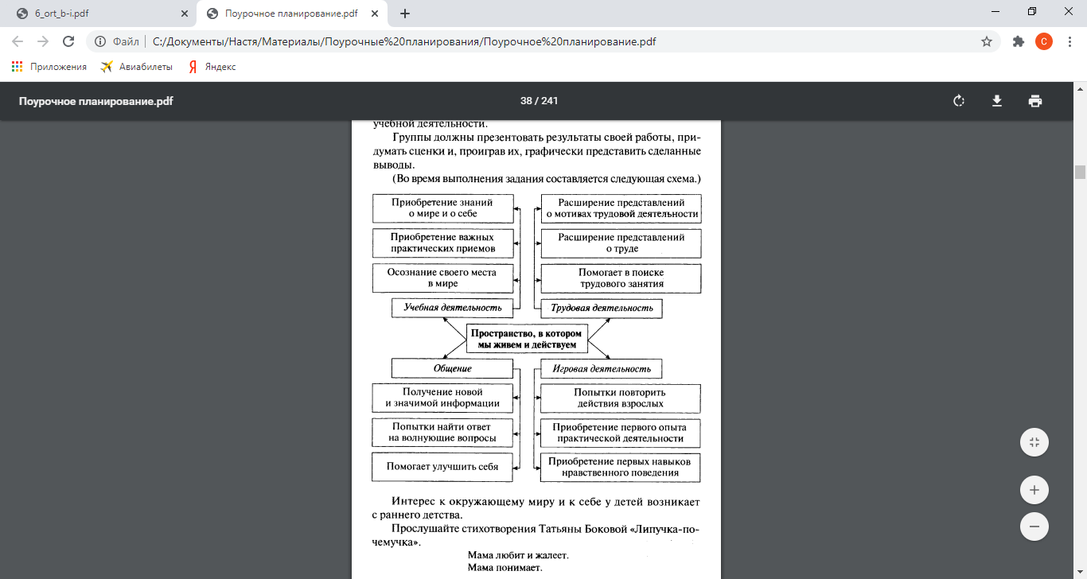

**Приложение № 3**

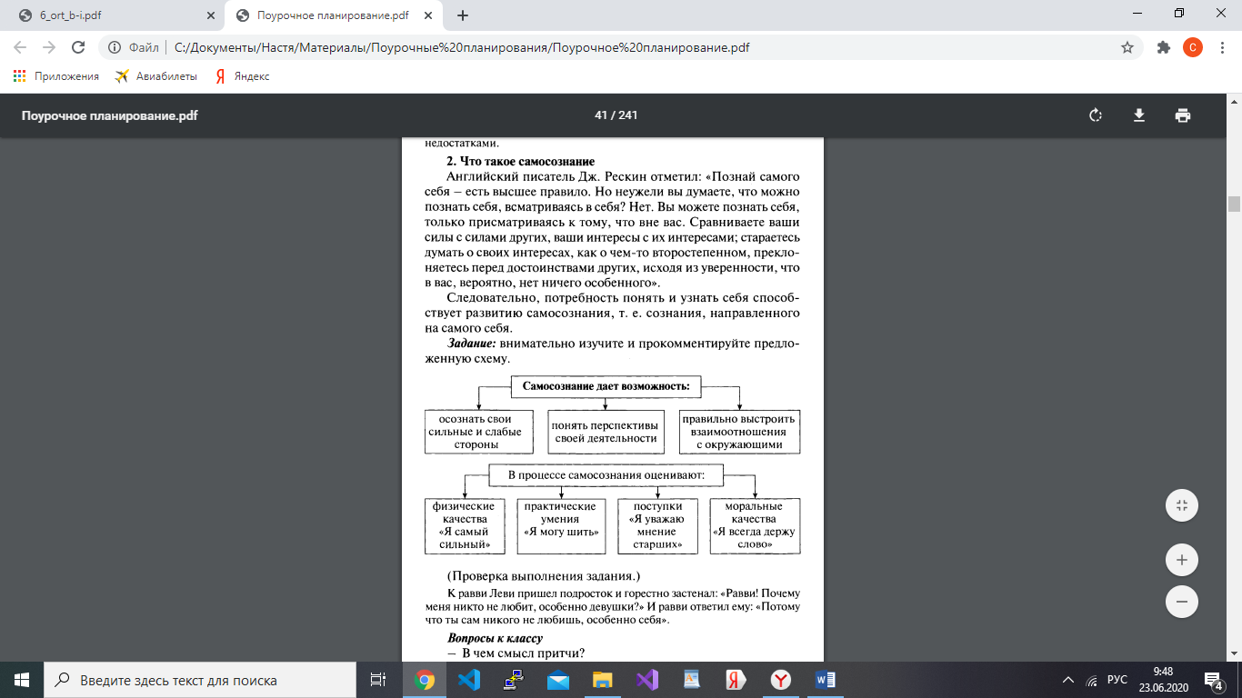

**Приложение № 4**

Фамилия, имя__________________________________

Класс__________

**Домашнее задание по теме:**

**«Познание человеком мира и самого себя»**

**Задание № 1.**

*Заполни схему*

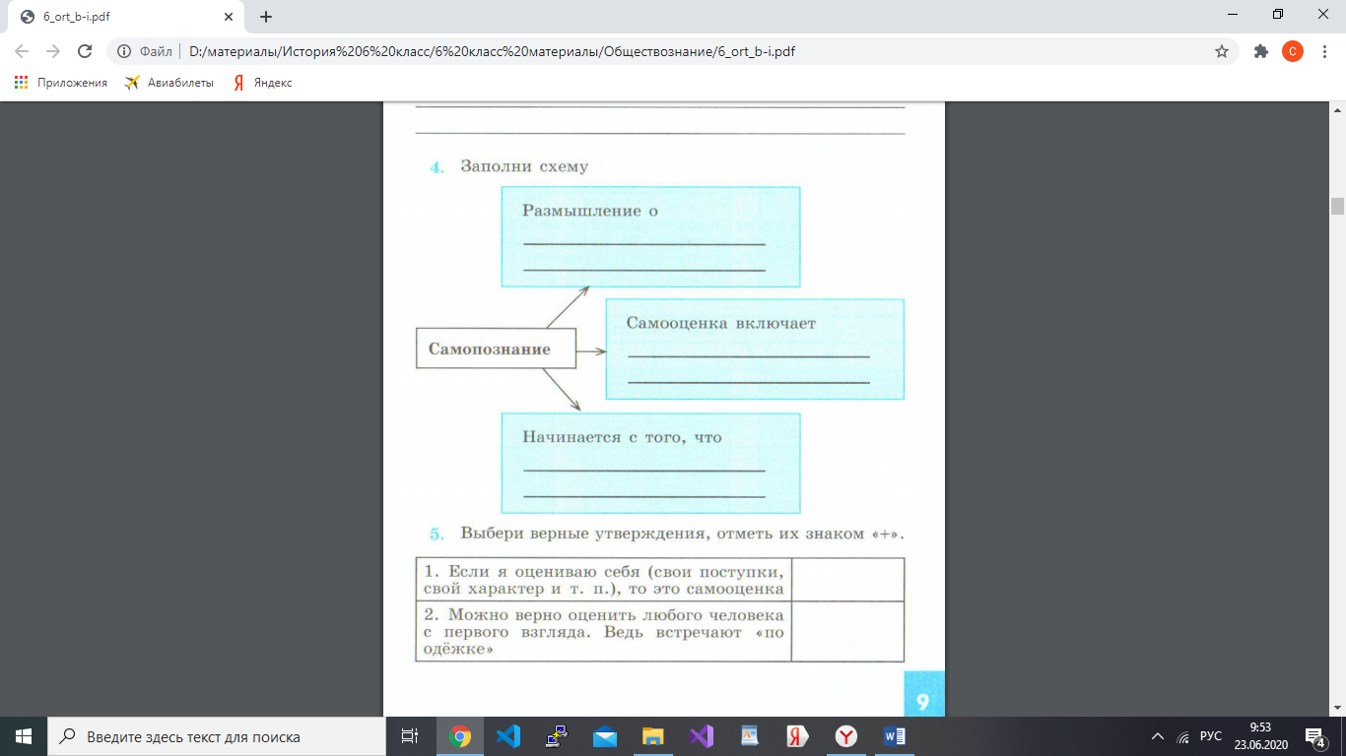

**Задание № 2.**

*Задание: согласись, или опровергни высказывание французского писателя и мыслителя Ф. де Ларошфуко «Легче познать людей вообще, чем одного человека в частности?»*

______________________________________________________________________

______________________________________________________________________

______________________________________________________________________

______________________________________________________________________

______________________________________________________________________

______________________________________________________________________

______________________________________________________________________

______________________________________________________________________

______________________________________________________________________

**Задание № 3.**

*Задание: выбери верное суждение:*

А) Самопознание позволяет выявить в человеке его важнейшие особенности, сущность его «Я».

Б) Познавая себя, мы познаем мир, а узнавая мир, ближе подходим к самим себе.

1) верно только А

2) верно только Б

3) верны оба суждения

4) оба суждения неверны

**Задание № 4**

*Задание: заполни столбцы следующей схемы:*

